1 4 pipes GmbH
Herstellerinformation
4 pipes GmbH
Sigmundstraße 182
90431 Nürnberg
Telefon +49 (0)911 81006-0
Fax +49 (0)911 81006-111
info@4pipes.de
http://www.4pipes.de
1.1 Endmanschette Typ AKT/AWM/AST
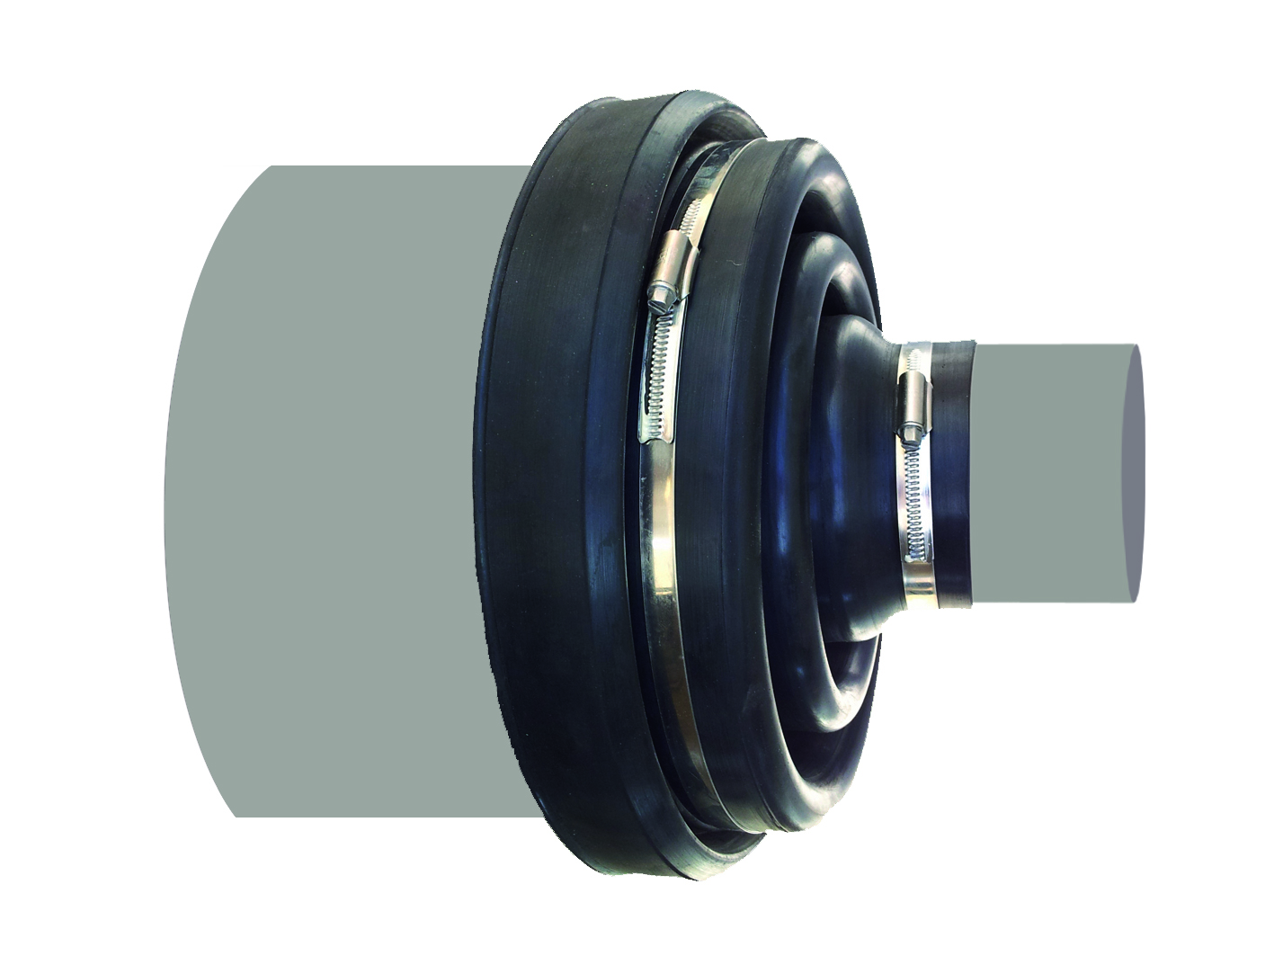
Endmanschette Typ AKT/AWM/AST 4 pipes GmbH Nürnberg, inklusive Edelstahlspannbänder zum schmutz- und feuchtigkeitsdichten Abschluß zwischen Schutzrohr und Medienrohr.
Wellen vorgeformt, bauseits anpassbar.
Werkstoff: EPDM
AD Schutzrohr inklusive evtl. Werksumhüllung: DN...........................AD...................mm
AD Medienrohr inklusive evtl. Werksumhüllung: DN ..........................AD...................mm
Menge: ........... | St | EP: ........... |  | GP: ...........

